Una novela del siglo XVIII como reflejo de un sector
de la sociedad francesa:
Comentario sobre Las amistades peligrosas

Juan Manuel Santana Pérez  Universidad de Las Palmas de Gran Canaria (Las Palmas de Gran Canaria, España).  Orcid: 0000-0002-9505-9288.  C. e.: juanmanuel.santana@ulpcg.es | 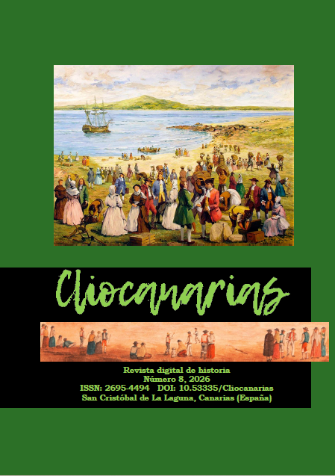
DOI: https://doi.org/10.53335/cliocanarias.2026.8.29
CLIOCANARIAS n.º 8 , Secc. Opinión.
Resumen: Este trabajo analiza la novela Les liaisons dangereuses (1782) de Pierre-Ambroise-François Choderlos de Laclos como un reflejo de las
costumbres y valores de la aristocracia francesa en las décadas previas a la Revolución. A través de su estructura epistolar y de la interacción entre sus principales personajes —especialmente la marquesa de Merteuil y el vizconde de Valmont—, la obra permite examinar aspectos característicos de la cultura cortesana del siglo XVIII, como las estrategias de seducción, las relaciones de poder en el ámbito amoroso, las concepciones sobre el matrimonio y el papel social de las mujeres dentro de la nobleza. Asimismo, la novela ofrece indicios sobre el funcionamiento del sistema de privilegios y las desigualdades sociales propias del Antiguo Régimen. En conjunto, la obra constituye una crítica a la moral y a los comportamientos de las élites aristocráticas en la Francia prerrevolucionaria.

Cómo citar:

SANTANA PÉREZ, Juan Manuel. Una novela del siglo XVIII como reflejo de un sector de la sociedad fran-cesa: Comentario sobre Las amistades peligrosas. Clioca-narias n.º 8, pp. 685-686.

LICENCIA
Derechos de autor 2026:
Juan Manuel Santana Pérez

Los derechos de edición y primera publicación corresponden a la revista, y su contenido podrá ser utilizado con fines educativos y científicos. Se debe citar siempre el origen, pudiendo la revista —con independencia del libre uso y difusión de cada original por parte de su autor— publicar el número completo en cualesquiera plataformas de contenidos científicos o culturales que posibiliten una mayor difusión.
El uso por parte de terceras personas de cualquier trabajo publicado se regula mediante licencia Creative Commons Reconocimiento 4.0 Internacional (atribución-no comercial, CC BY-NC-4.0) . Es preciso mencionar la autoría y la fuente original de publicación (revista, URL), quedando excluida toda finalidad mercantil.

